ИГРИ ЗА НАЙ-МАЛКИТЕ

ЦВЕТНИ ЩИПКИ
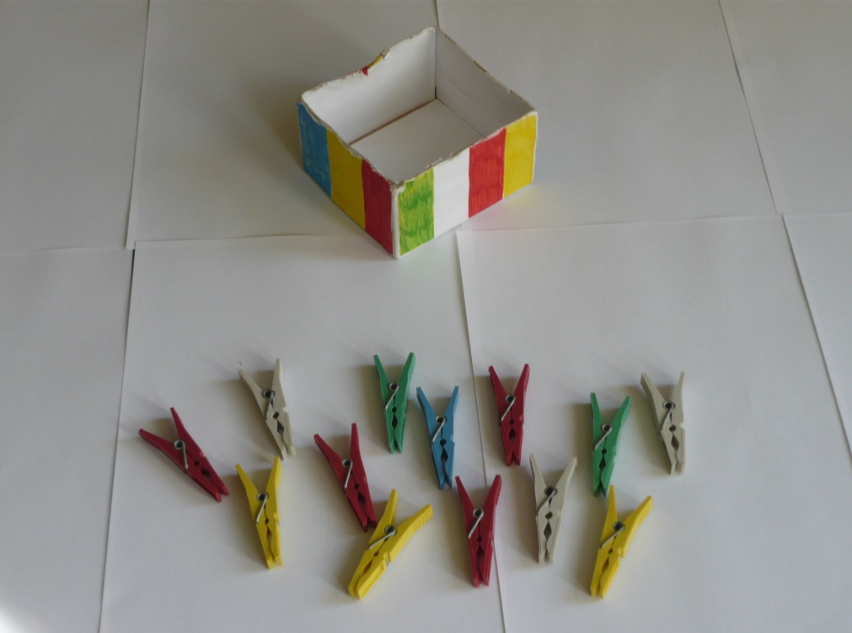
Задача. Вземи щипка, назови цвета и я закачи на съответстващото по цвят място.

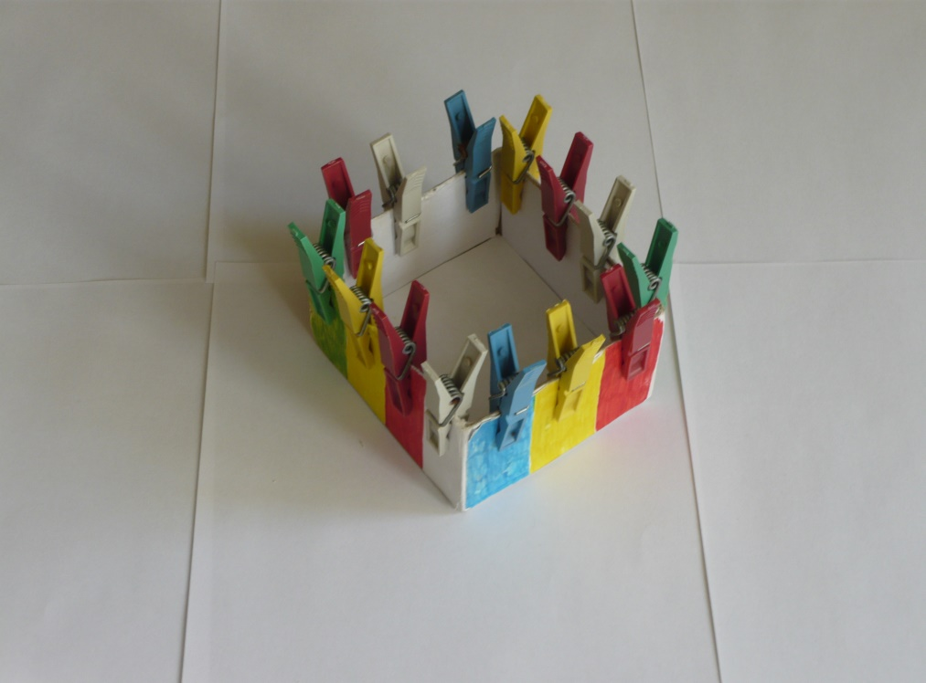
Изготвил: Коста Славчев

